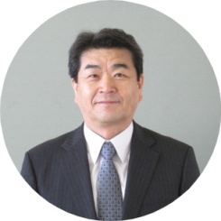
令和８年度第51回「同窓生の集い」開会の挨拶とお礼

新潟大学教育学部 同窓会長 臼杵 勇人

皆さんこんにちは、只今紹介にあずかりました教育学部同窓会長を仰せつかっております昭和５５年卒、２８期の臼杵 勇人と申します。
まずもって、ご多用の中、県内各地より令和８年度第５１回「同窓生の集い」にご参加いただき心より感謝申し上げます。また、日ごろより同窓会活動の推進に格別のご理解とご協力を賜り深く感謝申し上げます。そして、今年は酷暑のほか、地震や豪雨災害で被災された方々に心よりお見舞を申し上げます。
本日は、来賓として加藤茂夫教育学部長様、大庭昌昭教育実践学研究科長様をお迎えしました。ありがとうございます。そして大勢の皆様にご参加していただき「同窓生の集い」を開催できることをうれしく思っております。
さて、昨年度は、新潟大学全学同窓会の設立20周年記念の交流会・講演会を教育学部同窓会が運営担当で実施いたしました。ご尽力いただきました関係者の皆様そして参加していただきました皆様に心より感謝申し上げます。
本日の「同窓生の集い」は、昨年度記念すべき５０回を数え、今年51回目となります。新型コロナウイルス感染拡大のために令和2年～3年の２年間中止せざるを得ませんでしたが、本日５１回を迎え講演会の講師に上越教育大学教授の赤坂真二様をお迎えすることができました。講師紹介については、後ほど行います。
結びになりますが、来年の令和9年9月18日㈯にアートホテル新潟駅前で教育学部同窓会創立75周年記念事業を挙行いたします。実行委員会を組織し、3年計画で粛々と準備を進めているところです。先輩の思いを引継ぎ、新たな一歩を刻む周年行事にしたいと思っています。「母校の一層の発展、仲間との強い絆作り、未来にはばたく若人への支援」という３つの思いを大切に、同窓会活動を推進して参ります。ご参会の皆様をはじめ同窓生の皆様の更なるご理解とご協力をお願い申し上げ開会の挨拶といたします。本日はどうぞよろしくお願いいたします。
それでは、ここで僭越ではありますが、本日講演をしていただきます講師の赤坂真二様の紹介をさせていただきます。新潟大学教育学部出身で私たちの同窓生です。
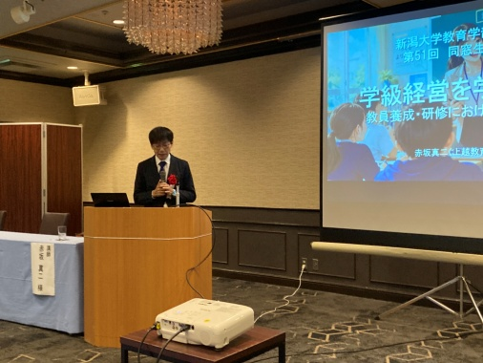
講師紹介のプロフィールに詳しく紹介されていますので、ご覧いただきたいと思います。現在、国立大学法人上越教育大学教職大学院学校教育研究科の教授をされています。新潟市はもとより、新潟県そして全国の学級経営のスペシャリストとして、学校教育界ではなくてはならない存在として大活躍されています。
当日のご講演は「学級経営を学ぶ意味」と題して、赤坂教授の沢山の実践と研究をもとに、学級経営の現状と課題についてたくさんの示唆をいただけた貴重な講演となりました。参加者の皆様も絶賛でした。講師の赤坂真二教授、本当にありがとうございました。心より感謝・御礼申し上げます。

